- Задача
Выполнить практическую задачу, в соответствие со своим вариантом. Пояснить каждый шаг. Ход решения необходимо записать в тетрадь по практическим занятиям.
Согласно, адаптированному для ручных расчетов, схеме (рис. 6.6) выполнить шифрование в AES/у слов, полученных в лабораторной
работе №5.
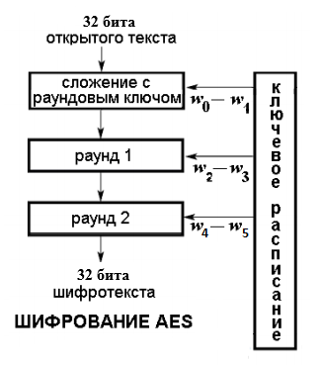
Рис. 6.6. Схема преобразования данных
Раунд состоит из 4 различных преобразований:
- SubBytes – побайтовая подстановка в S-боксе с фиксированной таблицей замен (рис.6.7);
- ShiftRows – побайтовый сдвиг строк матрицы State на различное количество байт;
- MixColumns – перемешивание байт в столбцах;
- AddRoundKey – сложение с раундовым ключом (операция XOR).
Последний раунд отличается от предыдущих тем, что не задействует преобразование MixColumns.
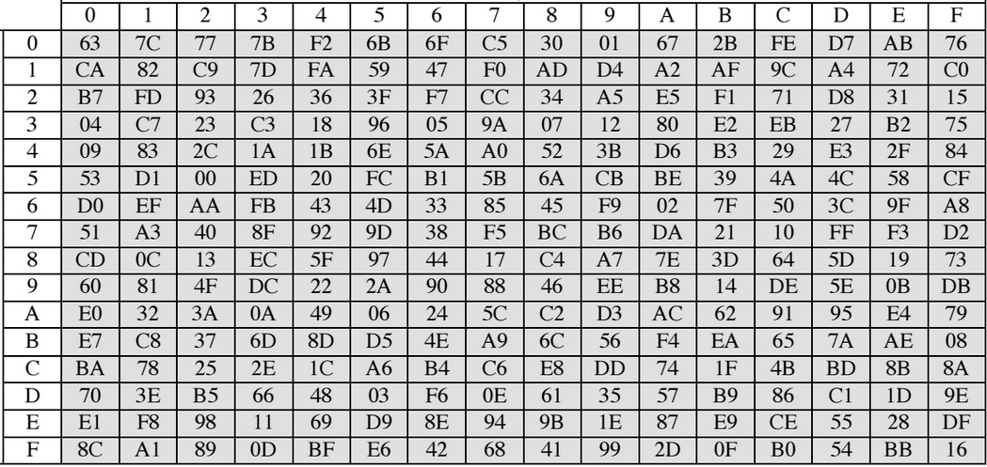
Рис. 6.7. S-блок
Раундовые ключи вырабатываются из ключа шифра K (таблица 6.1) с помощью процедуры расширения ключа, в результате чего формируется массив раундовых ключей, из которого затем непосредственно выбирается необходимый раундовый ключ.
Каждый раундовый ключ имеет длину 32 бита (или 2 двух байтовых слова w_{i}, w_{i+1}). Первые два слова w₀, w₁, в ключевом массиве заполнены ключом шифра, из остальных выработанных слов выбираются по 2 слова для ключа раунда. Выбор слов прост: первые два слова (они совпадают с ключом шифра) являются ключом с номером 0, следующие два слова w₂, w₃, – раундовым ключом для первого полного раунда и т.д.
Новые слова w_{i+2}, w_{i+3} следующего раундового ключа определяются из слов w_{i}, w_{i+1} предыдущего ключа на основе уравнений:
w_{i+3}, = w_{i+2} 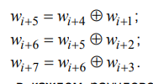 w_{i+1}.
Первое слово w_{i+2} в каждом раундовом ключе изменяется по другому:
w_{i+2} = w_{i} g(w_{i+3});
Функция g выполняется в 3 этапа:
- циклический сдвиг двухбайтового слова влево на один байт (операция RotWord);
- замена каждого байта слова, полученного на 1 этапе, в соответствии с таблицей SubBytes (рис.6.7), используемой при шифровании (операция SubWord);
- суммирование по mod 2 байтов, полученных на шаге 2, с раундовой постоянной R_{con}[i] = (RC[i],00), несекретной и уникальной для каждого раундового ключа K_{i}. Правый байт этой константы – нули, а ненулевой левый байт меняется по известному закону рекурсии: RC[1] = 1,
RC[i] = 2*RC[i-1], где i=1, 2, и т.д.
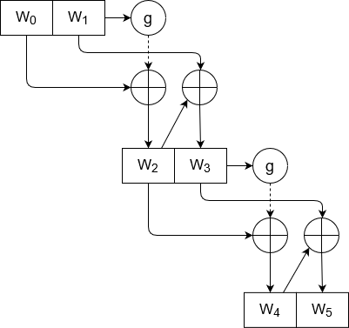
Рис.6.8. Алгоритм расширения ключа
Пример: необходимо зашифровать слово «АЙВА», используя ключ «КЛЮЧ».
А | Й | В | А |  | К | Л | Ю | Ч
00 | 10 | 02 | 00 |  | 11 | 12 | 31 | 24
00 | 0A | 02 | 00 |  | 0B | 0C | 1F | 18

InputBlock | InputKey
  00 | 02
  0A | 00
  0B | 1F
  0C | 18

Сложение с раундовым ключом
 |  |  | =
  00 | 02
  0A | 00
  0B | 1F
  0C | 18
  0B | 1D
  06 | 18

1 раунд:
SubBytes
 | =>
  0B | 1D
  06 | 18
  2B | A4
  6F | AD
ShiftRows
 | =>
  2B | A4
  6F | AD
  2B | A4
  AD | 6F

MixColumns
 | * |  | =
  2B | A4
  AD | 6F
  2 | 1
  1 | 2
  FB | 3C
  6A | 7A

2B*02AD = 56AD = FB
(0010 1011) (0000 0010)
(x⁵+x³+x+1) x
x⁶+x⁴+x²+x
0101 0110 => 56

2BAD*02 = 2B41 = 6A
(1010 1101) (0000 0010)
(x⁷+x⁵+x³+x²+1) x p(x) = x⁸+x⁴+x³+x+1
x⁸+x⁶+x⁴+x³+x | x⁸+x⁴+x³+x+1
x⁸+x⁴+x³+x+1 | 1
x⁶+1
0010 0001 => 41

A4*026F = 536F = 3C
(1010 0100) (0000 0010)
(x⁷+x⁵+x²) x p(x) = x⁸+x⁴+x³+x+1
x⁸+x⁶+x³ | x⁸+x⁴+x³+x+1
x⁸+x⁴+x³+x+1 | 1
x⁶+x⁴+x+1
0101 0011 => 53

A46F *02 = A4DE = 7A
(0110 1111) (0000 0010)
(x⁶+x⁵+x³+x²+x+1) x
x⁷+ x⁶+x⁴+ x³+x²+x
1101 1110 => DE

AddRoundKey
 |  |  | =
  FB | 3C
  6A | 7A
  A7 | B8
  CC | D4
  5C | 84
  A6 | AE
Алгоритм расширения ключа для 1 раунда:
Раундовые ключи | Функция g(w)
w₀ = 0B 0C  w₁ = 1F 18 | RotWord(w₁) = 18 1F = x₁  SubWord(x₁) = AD C0 = y₁  R_{con}[1] = (01,00)  y₁ + R_{con}[1] = AC C0 = z₁
w₂ = w₀ + z₁ = A7 CC  w₃ = w₂ + w₁ = B8 D4 | RotWord(w₃) = D4 B8 = x₂  SubWord(x₂) = 48 6C = y₂  R_{con}[2] = (02,00)  Y₂ + R_{con}[2] = 4A 6C = z₂
w₄ = w₂ + z₂ = ED A0
w₅ = w₄ + w₃ = 55 74

2 раунд:
SubBytes
 | =>
  5C | 84
  A6 | AE
  4A | 5F
  24 | E4

ShiftRows
 | =>
  4A | 5F
  24 | E4
  4A | 5F
  E4 | 24

AddRoundKey
 |  |  | =
  4A | 5F
  E4 | 24
  ED | 55
  A0 | 74
  A7 | 0A
  44 | 50

Таблица 6.1. Задание по вариантам
Номер | Слово | Ключ (К)
1, 6, 11, 16, 21, 26, 31, 36 | лайм | киви
2, 7, 12, 17, 22, 27, 32, 37 | личи | мора
3, 8, 13, 18 ,23, 28, 33, 38 | мора | изюм
4, 9, 14, 19, 24, 29, 34, 39 | киви | лайм
5, 10, 15, 20, 25, 30, 35, 40 | изюм | личи

